令和8年8月21日
各 位

東 出 雲 町 青 年 経 営 者 会
会 長 須山 和希
第47回ざいごフェスティバル実行委員会
実行委員長 三 原 良 平
（公 印 省 略）

第47回ざいごフェスティバル
ステージ協賛広告のお願いについて

拝啓 残暑の候、益々ご清祥のこととお喜び申し上げます。
平素は、当会及び当実行委員会の活動につきまして、格別のご高配を賜り厚く御礼申し上げます。
さて、今年度で47回目となる「ざいごフェスティバル」を下記のとおり開催いたします。
第47回も例年同様ステージ広告に企業、団体名を記載いたします。
つきましては、下記の要領にて、ステージ協賛広告を掲載していただきたく書面にてお願い申し上げます。
皆様方には出費多端な折、誠に恐縮に存じますが、趣旨にご賛同いただき、あたたかいご支援ご協力を賜りますようお願い申し上げます。
敬具

記

- 概要 第47回ざいごフェスティバル ステージ広告
日時：令和8年10月11日（日） 9：00 ～ 15：00
会場：錦浜ふれあい広場(松江市東出雲町錦浜474-1)

- 広告掲載料 一社 10,000円

- お申込みについて お申込書を実行委員会までFAXにてご返信ください

- お支払方法 後日ご連絡いたします

- お申し込み〆切 9月20日 まで

- お問い合わせ 第47回ざいごフェスティバル実行委員会
(東出雲町商工会内 事務局 担当：影山)
TEL：0852－52－2344

以上

※ なお、制作の都合上、雨天中止時のご返金につきましては、誠に恐縮ではございますが、
致しかねますこと、あらかじめご了承願います。

第4７回ざいごフェスティバル ステージ広告について

- 掲載は、ステージ中央に高さ3,000mm×横8,000mmのステージ広告を設置いたします（仕様により、サイズが変更になる場合があります。）
- 文字のサイズ、太さ、色、書体は実行委員会にお任せください。
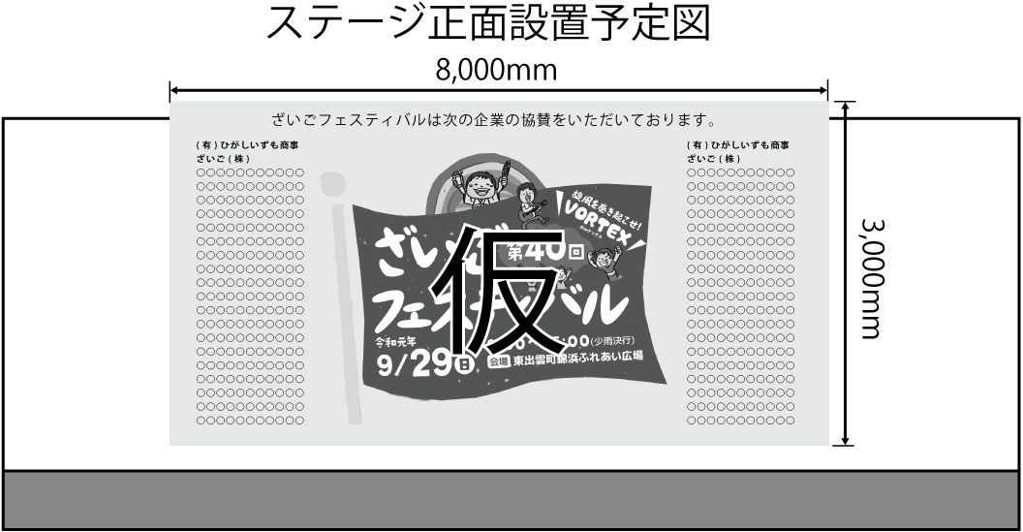
～ 切り取らずにそのままFAXでご回答願います ～

第47回ざいごフェスティバル実行委員会（東出雲町商工会）行（FAX : 0852-52-2194）

第47回ざいごフェスティバル
ステージ協賛広告申込書
令和8年 月 日
会社名／店舗名
本社所在地  代表者名  担当者名  ご連絡先 | 〒  TEL：  FAX：  メールアドレス：

